ТЕРРИТОРИАЛЬНАЯ ИЗБИРАТЕЛЬНАЯ КОМИССИЯ
Воскресенского района

ПАСПОРТ
ИЗБИРАТЕЛЬНОГО
УЧАСТКА

№ 172

Воскресенский муниципальный район Московской области

2016

Схема избирательного участка
Точкой отмечено расположение УИК

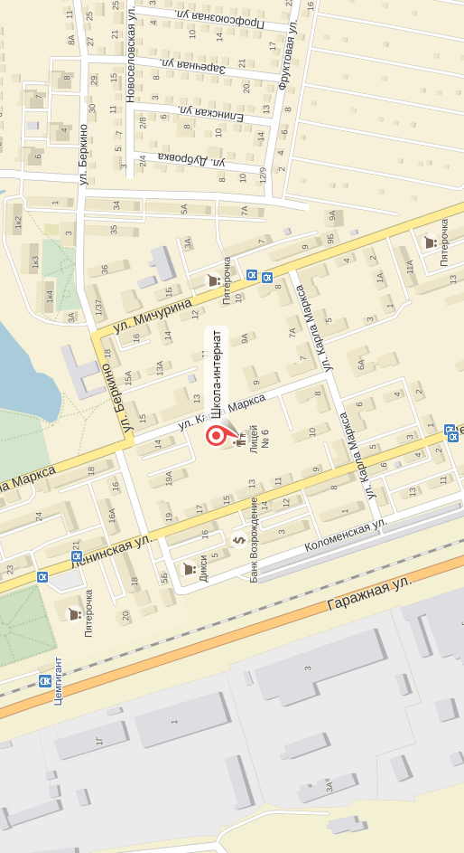

ОПИСАНИЕ ГРАНИЦ
ИЗБИРАТЕЛЬНОГО УЧАСТКА

Постановление администрации Воскресенского муниципального района от 27.11.2012 г. № 3041 «Об образовании избирательных участков сроком на пять лет для проведения выборов, референдумов на территории Воскресенского муниципального района Московской области» (в редакции постановлений администрации Воскресенского муниципального района от 13.03.2013 № 560, от 16.05.2014 № 1104, от 02.03.2016 № 582).

Московская область,город Воскресенск
Улица: Дубровка
Улица: Елинская
Улица: Заречная
Улица: Новоселовская
Улица: Песковская
Улица: Профсоюзная
Улица: Рощинская
Улица: Фруктовая
Улица: Беркино
Дом: 19
Дом: 20
Дом: 21
Дом: 22
Дом: 23
Дом: 24
Дом: 25
Дом: 26
Дом: 27/1
Дом: 29
Дом: 29/1
Дом: 30
Дом: 31
Дом: 32А
Дом: 34
Дом: 35
Дом: 36
Улица: Карла Маркса
Дом: 5
Дом: 6
Дом: 7
Дом: 7А
Дом: 9
Дом: 9А
Дом: 11
Дом: 13А
Дом: 15
Дом: 15А
Улица: Ленинская
Дом: 5
Улица: Мичурина
Дом: 3
Дом: 5А
Дом: 6
Дом: 7
Дом: 7А
Дом: 8
Дом: 9
Дом: 9А
Дом: 10
Дом: 12
Дом: 14
Дом: 16
Дом: 18

Место нахождения участковой избирательной комиссии: г. Воскресенск, ул. Карла Маркса, 12-а (МБОУ – лицей «Воскресенская кадетская школа»).

Характеристика здания,
где расположена участковая избирательная комиссия

№№ | Место расположения (поставить отметку) |  | Вид собственности (государственная, муниципальная, частная)
1 | здание администрации муниципального образования
2 | школа |  | Муниципальная
3 | гимназия
4 | дом культуры
5 | клуб
6 | дом творчества
7 | иной культурный центр (указать)_____________
8 | профессиональное училище
9 | колледж
10 | вуз
11 | филиал вуза
12 | больница
13 | иное здание (указать)_______________

Собственник здания, в котором расположено помещение для голосования _________
__Воскресенский муниципальный район Московской области________________
(указать собственника)
Площадь помещения для голосования кв. м
61

Наличие тактильных плиток для слепых и слабовидящих избирателей:

ДА НЕТ

Возможность подъезда автотранспортом непосредственно к избирательному участку:

ДА НЕТ*

Возможность добраться до избирательного участка общественным транспортом:

ДА НЕТ

Возможность предоставления транспорта лицам с ограниченными физическими возможностями органами соцразвития:

ДА НЕТ

Освещение на входе на избирательный участок

ДА НЕТ

Наличие пандусов: ДА НЕТ

Этаж:
1

Наличие отдельной розетки для подключения технических средств подсчета голосов – комплексов обработки избирательных бюллетеней КОИБ-2010 (если на избирательном участке будут использоваться КОИБ –2010:

ДА НЕТ

Технологическое, техническое оборудование, материалы, необходимые для обеспечения процедуры голосования

№ п/п | Наименование | Количество | Примечание
 | Кабины и иные специально оборудованные места для тайного голосования, оснащенные системой освещения и снабженные письменными принадлежностями (количество) | 2
 | Стационарные ящики для голосования (количество) | 3
 | Переносные ящики для голосования (количество) | 3
 | КОИБ | - | Выдается по решению ИКМО
 | Информационный стенд для размещения информации обо всех кандидатах, списках кандидатов, избирательных объединениях, внесенных в избирательный бюллетень, образцов заполнения бюллетеней, другой информации (наличие, размеры) | 1
 | Вывески с наименованием УИК | 1
 | Вывески с указанием режима работы УИК | 2
 | Указатели (стрелки) снаружи и внутри здания, указывающие избирателям направление движения (указать наличие) | 3
 | Столы, стулья, шкафы для документов и одежды | комплект
 | Телефонные аппараты | 1
 | Настенные (напольные) часы | 1
 | Сейф или металлический шкаф | 1
 | Материалы для опечатывания ящиков для голосования и упаковки избирательной документации | комплект
 | Калькуляторы | 1
 | Канцелярские принадлежности (необходимая потребность) | комплект
 | Противопожарные средства | комплект
 | Печать УИК | 1 | Выдается на период избирательной кампании
 | Компьютер | 1
 | Копировальный аппарат | 1
 | Медицинская аптечка | 1
 | Транспортные средства для организации голосования вне помещения для голосования и доставки протоколов в ТИК | 1

Статистика избирательного участка
№ п/п | Наименование | Количество | Примечание
 | Общее количество избирателей | 1883
 | Избиратели старше 55 лет, мужчины\женщины | 263/462
 | Избиратели с 18 до 35 лет, мужчины\женщины | 232/231
 | Впервые голосующие,  мужчины\женщины | 10/10
 | Количество проголосовавших по открепительным удостоверениям на выборах депутатов ГД 2011 года | 10
 | Статистика по голосованию вне помещения за последние 5 лет | 2011г. – 22  2012г. – 26  2013г. – 8  2014г. - 5
 | Количество избирателей,  являющихся инвалидами (совершеннолетние) | 168
 | Количество инвалидов по зрению (совершеннолетние) | 10
 | Количество инвалидов с нарушениями опорно-двигательного аппарата (совершеннолетние) | 5
 | Количество высших и средних специальных учебных заведений | 0
 | Количество общежитий | 0
 | Количество студентов, проживающих в общежитии (совершеннолетние) | 0
 | Количество воинских частей | 0
 | Количество дачных товариществ | 0
 | Количество избирателей постоянно проживающих в дачных  товариществах | 0
 | Количество ночлежек | 0
 | Количество избирателей, которые могут находиться в ночлежках в день голосования | 0
 | Количество переселенцев  (совершеннолетние) | 0
 | Количество больниц | 0
 | Количество избирателей, которые могут оказаться в больницах (приблизительно) | 5
 | Количество СИЗО | 0
 | Количество домов престарелых | 0
 | Количество избирателей, находящихся в домах престарелых (приблизительно) | 0
 | Количество домов отдыха, пансионатов и турбаз | 0
 | Количество избирателей в домах отдыха, пансионатах и турбазах (приблизительно) | 0

Состав участковой избирательной комиссии № 172 (срок полномочий 5 лет)
№№ п/п | Ф.И.О. | Статус | Образование | Опыт работы в избирательных комиссиях | Кем выдвинут в состав УИК
 | Семенова  Марина  Николаевна | Председатель | среднее  специальное | да | ПП СПРАВЕДЛИВАЯ РОССИЯ
 | Глазков  Александр  Алексеевич | заместитель председателя | высшее | да | собранием избирателей  по месту работы
 | Котенкова  Евгения  Вячеславовна | Секретарь | высшее | да | ПП ЛДПР
 | Пеганова  Екатерина  Дмитриевна | Член УИК | высшее | да | ВПП «ЕДИНАЯ РОССИЯ»
 | Пешкова  Елена  Викторовна | Член УИК | высшее | да | собрание избирателей  по месту работы
 | Попив  Яна  Владимировна | Член УИК | высшее | да | собрание избирателей  по месту работы
 | Почукаева  Валентина  Валерьевна | Член УИК | высшее | да | собранием избирателей  по месту работы
 | Ющишена  Ирина  Викторовна | Член УИК | среднее специальное | да | ПП КПРФ

